ผลงานนวัตกรรม สิ่งประดิษฐ์ งานสร้างสรรค์ สื่อการสอน และโครงการนักศึกษาภาษาไทย
(TH Sarabun New ขนาด 18, ตัวหนา)

ชื่อ-นามสกุลคนที่ 1 <ขนาด 16, ตัวหนา> ชื่อ-นามสกุลคนที่ 1 <ขนาด 16, ตัวหนา>
สถานที่ติดต่อ: ระบุที่อยู่
หมายเลขโทรศัพท์ติดต่อ: ระบุหมายเลขโทรศัพท์
E-mail: ระบุอีเมล

รายละเอียดผลงานนวัตกรรม สิ่งประดิษฐ์ และงานสร้างสรรค์ (ไม่ต้องพิมพ์ประโยคนี้)
ระบุรายละเอียดผลงานนวัตกรรม สิ่งประดิษฐ์ และงานสร้างสรรค์ยาวไม่เกิน 1 หน้า (ห้ามปรับขนาดกระดาษโดยเด็ดขาด)

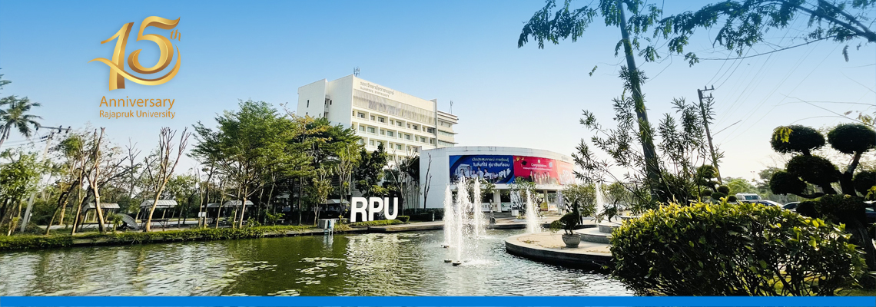

ภาพที่ 1 ระบุชื่อภาพ

